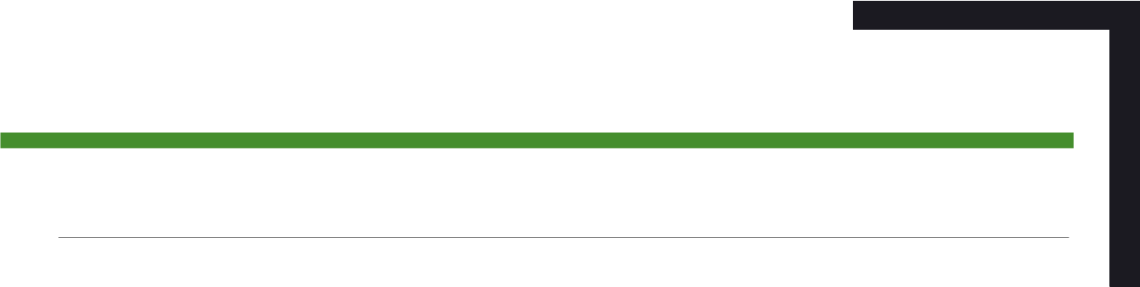
Invited to B2B Matching

THƯ MỜI KẾT NỐI GIAO THƯƠNG

Trên tinh thần hợp tác hướng tới sự thịnh vượng chung của cộng đồng doanh nghiệp, Công ty VINEXAD (trực thuộc Bộ Công thương) gửi lời mời tới QUÝ DOANH NGHIỆP tới tham quan và làm việc tại chuỗi sự kiện:
- VIETNAM EXPO lần thứ 18 tại TP. Hồ Chí Minh
- HARDWARE & HAND TOOLS EXPO – Triển lãm Quốc tế Chuyên ngành NGŨ KIM & DỤNG CỤ CẦM TAY
- GARDEN & LANDSCAPE – Triển lãm Quốc tế CÔNG NGHỆ LÀM VƯỜN & CẢNH QUAN

- THỜI GIAN : 03 – 05/12/2020 | Thứ Năm ~ Thứ Bảy | 9:00 ~ 18:00
- ĐỊA ĐIỂM: SECC, 799 Nguyễn Văn Linh, Quận 7, Tp. Hồ Chí Minh
- QUY MÔ: 250 doanh nghiệp trong nước và quốc tế
Xin gửi kèm Quý doanh nghiệp Danh sách tổng hợp riêng nhóm ngành hàng trong lĩnh vực
* MÁY MÓC – THIẾT BỊ ĐIỆN – ĐIỆN TỬ
* VẬT LIỆU XÂY DỰNG – NGŨ KIM – DỤNG CỤ CẦM TAY
* LINH KIỆN PHỤ TRỢ – GIA CÔNG CƠ KHÍ
Danh sách Doanh nghiệp & ĐĂNG KÝ tại : https://docs.google.com/forms/d/e/1FAIpQLSeMECcDnJFL6BSiuUlNC7HcV2Hud1tzP9ZjD33_Jf4W0f65Dw/viewform
CÁCH THỨC ĐĂNG KÝ THAM QUAN VÀ LÀM VIỆC tại nhà triển lãm:
*Vui lòng tích các thông tin phía dưới
* Tới Quầy dành cho khách đăng ký trước (Pre-register) (Hall A1) để nhận Thẻ đeo + Kỷ yếu triển lãm.
* Check-in nhận quà tặng tại khu gian hàng HongKong
Mọi thông tin xin vui lòng liên hệ Ban tổ chức – VINEXAD
- Mrs. Diệp Tây | Di động/Zalo: 090 219 6688 | E-mail: diephb@vinexad.com.vn
- Mr. Quang Tùng | Đi động/Zalo: 0906 024 544 | E-mail: tungnq@vinexad.com.vn
*Đăng ký trước ngày thứ Tư (02/12/2020)

